TP  CORRESPONDANCE DES TEMPS | 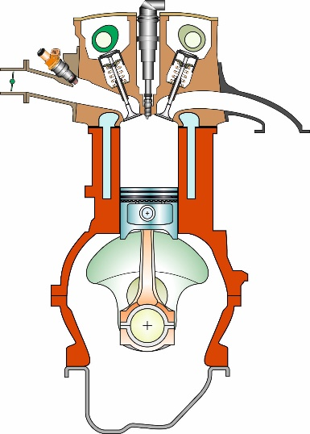

Compétences VISEES :
- Diagnostiquer un dysfonctionnement mécanique

CENTRE D’INTERET :
- Connaissance du véhicule.

PREREQUIS :
- Vocabulaire technique organes moteur

TRAVAIL A REALISER :
- Compléter le tableau de correspondance des temps
- Déterminer le sens de rotation à partir de différents moyens
- Identifier les soupapes d’admission et d’échappement
- Déterminer les méthodes de réglages des soupapes

- Compléter le tableau de correspondance des temps

- Pour quelle raison principale les constructeurs réalisent des moteurs avec des temps différents pour les cylindres.

Pour répartir les temps moteurs tout le long du cycle afin d’avoir un couple moteur plus régulier.

- Quelle est la valeur angulaire d’un temps moteur à pistons ? Quelle est alors la valeur angulaire d’un cycle moteur (4 temps) ?

180° | 4 X 180° = 720° (2 tours)

- Pour un moteur 4 cylindres, quel est l’ordre d’injection le plus courant ?
1 – 3 – 4 – 2

Dans le logiciel, dans le menu Mesures choisir le sous-menu Correspondance des temps.

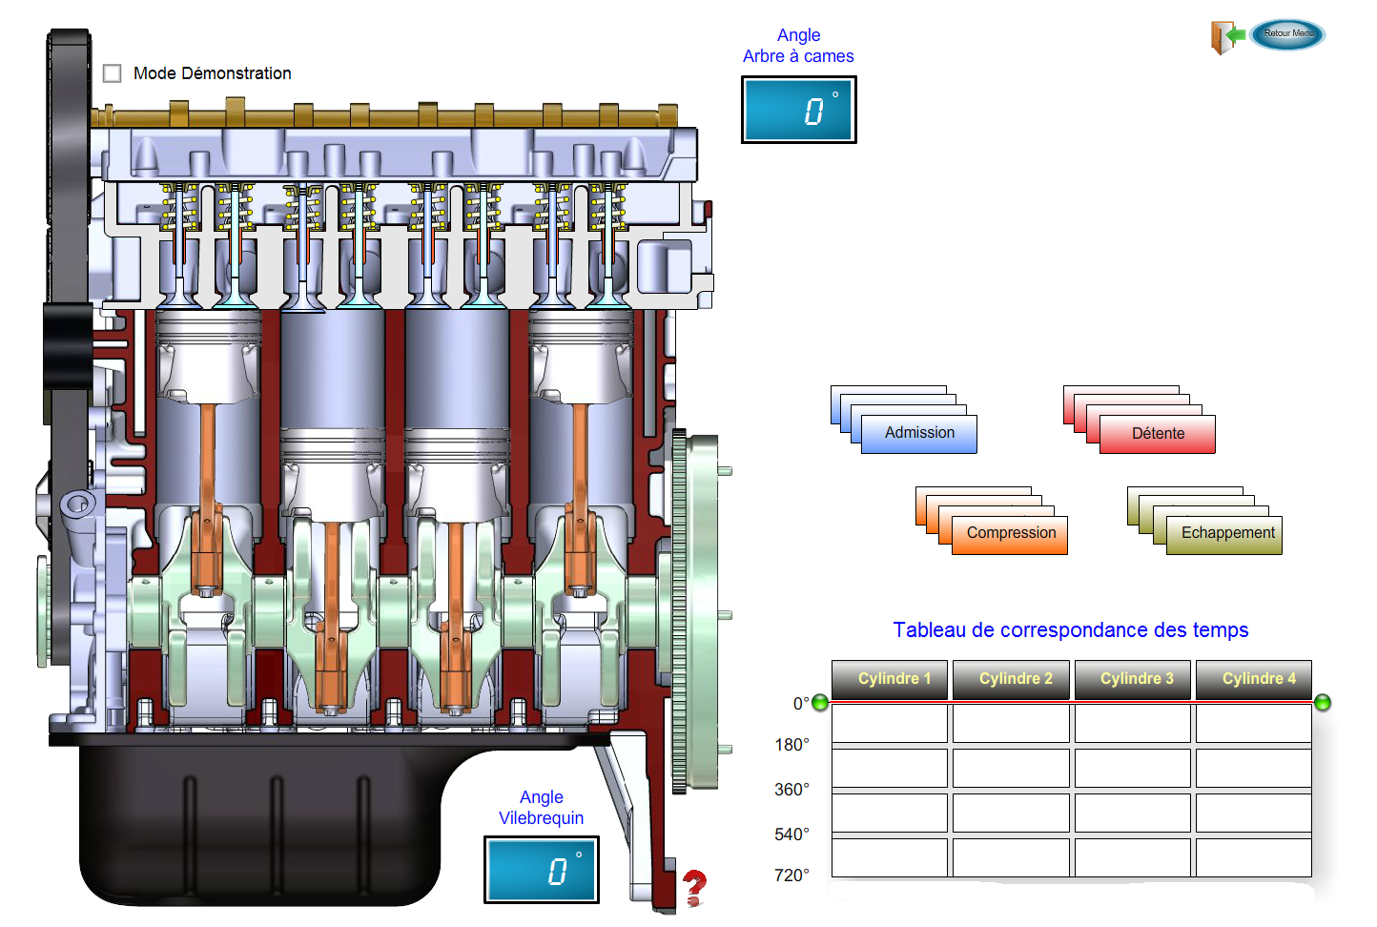

- En faisant tourner le vilebrequin, observer les ouvertures et fermetures des soupapes et compléter le tableau de correspondance des temps ci-dessous.

Aidez-vous du logiciel en cliquant sur le point d’interrogation qui affiche une couleur du cylindre pour chaque temps moteur !
Le cylindre 1 est celui côté volant moteur.

 | Cylindre 1 |  | Cylindre 2 |  | Cylindre 3 |  | Cylindre 4
0
180 | Admission |  | Compression |  | Echappement |  | Combustion / Détente
360 | Compression |  | Combustion / Détente |  | Admission |  | Echappement
540 | Combustion / Détente |  | Echappement |  | Compression |  | Admission
720 | Echappement |  | Admission |  | Combustion / Détente |  | Compression

Conclusion : lorsque le cylindre 1 finit son temps admission au bout des 180° de rotation, le cylindre 3 démarre son temps admission et ainsi de suite pour les autres cylindres.

- Pour un moteur avec un nombre différent de cylindres, est-ce que le cycle moteur s’effectue toujours sur 720° (2 tours vilebrequin) ?

Oui car au bout de 2 tours du vilebrequin tous les cylindres ont effectué le cycle complet des 4 temps.

On va donc raisonner pour un moteur avec un nombre quelconque de cylindres.
- En appliquant la relation fournie, calculer l’angle de décalage du même temps moteur pour un moteur 3, 4, 5 et 6 cylindres.

Relation :
Décalage entre temps de deux cylindres qui se suivent = Angle du cycle / nombre de cylindres (angle du cycle pour un moteur 4 temps = 720°)
Ordre d’allumage
3 cylindres | 4 cylindres | 5 cylindres | 6 cylindres
Décalage =  720 / 3 = 240° | Décalage =  720 / 4 = 180 °  Cela correspond à ce que l’on avait tracé dans le tableau précédent. | Décalage =  720 / 5 = 144° | Décalage =  720 / 6 = 120°

On pourrait écrire la phrase suivante :
Pour un moteur 3 cylindres, le cylindre n°1 « fait » son temps admission et le cylindre n°3 fera son temps admission lorsque le vilebrequin aura tourné de 240°.

Pour tracer le tableau, on rajoute un calcul pour connaître l’angle de chevauchement des temps moteur :

Relation :
Angle de chevauchement entre deux cylindres qui se suivent = angle d’un temps moteur - Angle de décalage
(angle d’un temps = 180°)
Ordre d’allumage
1 – 3 – 2 | 1 – 3 – 4 – 2 | 1 – 2 – 4 – 5 – 3 | 1 – 5 – 3 – 6 -2 – 4
Chevauchement =  180 – 240 = -60°  Le signe moins indique que les temps ne se chevauchent pas. | Chevauchement =  180 – 180 = 0°  Cela correspond à ce que l’on avait tracé dans le tableau précédent. | Chevauchement =  180 – 144 = 36° | Chevauchement =  180 – 120 = 60°

Par exemple, pour un moteur 6 cylindres, pendant 60° il y a deux cylindres qui font leur temps détente (moteur).

- Calculer l’angle de chevauchement pour un moteur 8 cylindres, qu’en pensez-vous ?

720/ 8 = 90° et 180 – 90° = 90° donc pendant 90° il y a deux cylindres qui « poussent » donc le couple moteur est plus régulier.

- Déterminer le sens de rotation d’un moteur

Méthode par la courroie :

Sur la vue ci-dessous, indiquer où se trouvent :
- Le brin tendu.
- Le brin mou.

Préciser par une flèche le sens de rotation du moteur.

Un tendeur agit toujours sur le brin de la courroie que l’on appelle le brin « mou ».  Pour une distribution de moteur, c’est le vilebrequin qui entraîne l’arbre à cames.  Le brin tendu se trouve entre le vilebrequin et l’arbre à came.  Donc le brin mou se trouve entre l’arbre à came et le vilebrequin là où se trouve le tendeur. | 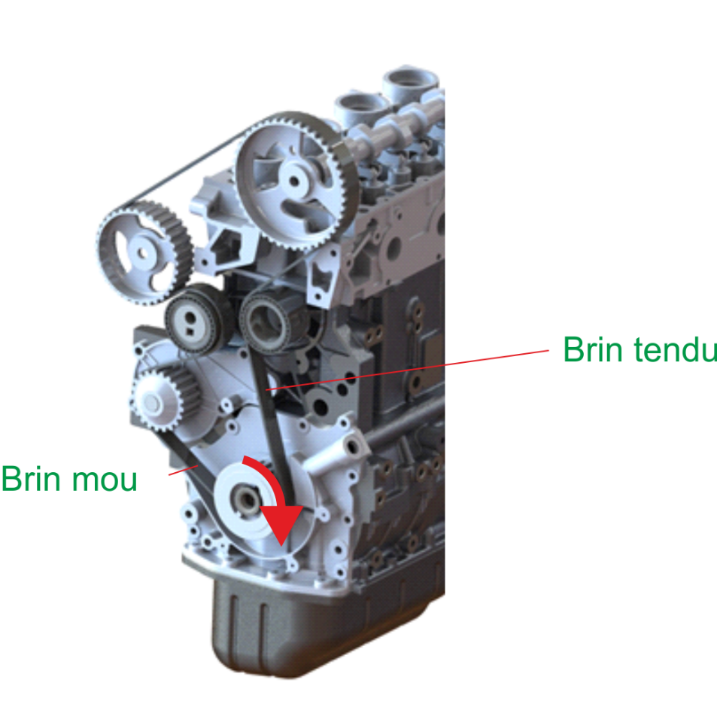
NB : la méthode par la courroie peut s’appliquer à la courroie d’accessoires par exemple.

Méthode par les soupapes :

Si l’on sait identifier les soupapes d’admission et d’échappement, on peut connaître le sens de rotation du moteur en observant l’ordre d’ouverture pendant la rotation.

- Indiquer la méthode

Lors de la rotation du moteur dans le bon sens, la soupape d’échappement s’ouvre puis se referme et à la fin de sa fermeture, la soupape d’admission commence à s’ouvrir.
Ensuite la soupape d’admission se referme et il faut tourner 1.5 tours avant que la soupape d’échappement s’ouvre à nouveau.

- Identifier les soupapes d’admission des soupapes d’échappement

Quelque fois sur un moteur, il n’est pas évident d’identifier rapidement où se trouvent les soupapes d’admission et les soupapes d’échappement, notamment lorsque les soupapes sont alignées du même côté.

Exemple sur le moteur DV.

A l’aide des conduits d’admission, on peut identifier les soupapes d’admission en supposant le vis-à-vis avec les conduits.

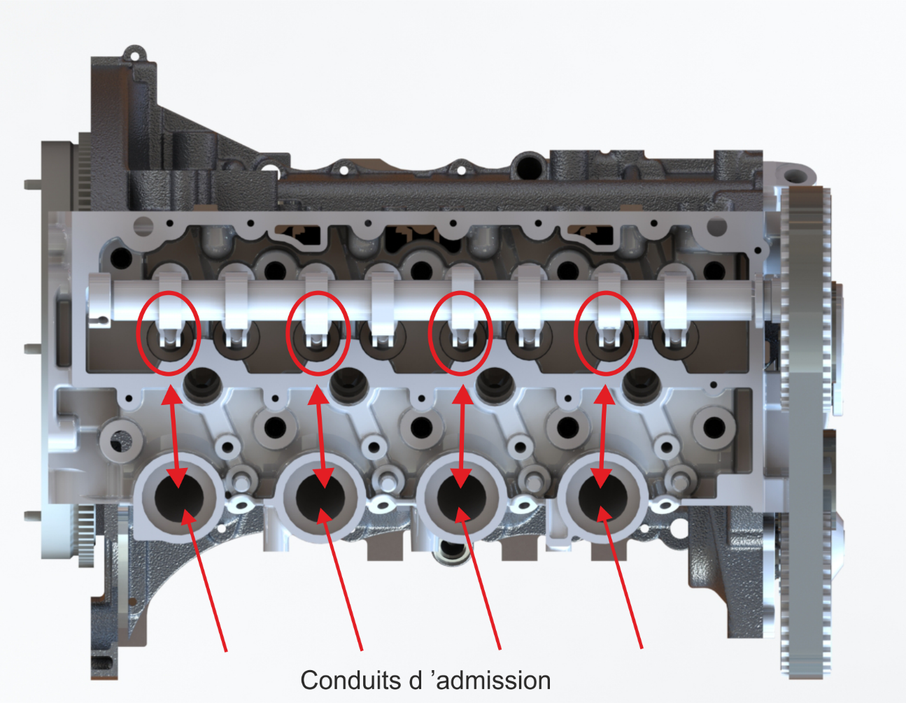

En ayant d’abord identifié le sens de rotation avec la courroie par exemple (voir question précédente), on pourra déterminer les soupapes d’admission de celles d’échappement en faisant tournant le moteur (dans son sens normal bien sûr). La soupape d’échappement s’ouvre puis se referme, à la fin de sa fermeture la soupape d’admission s’ouvre.

- Lorsque le vilebrequin tourne de 180°, de combien de degrés tourne l’arbre à cames?

90° (l’arbre à cames est entraîné par une poulie qui a deux fois plus de dents que celle du vilebrequin).

- En définitive, quelle est la pièce qui détermine l’ordre d’allumage ou d’injection ?

C’est l’arbre à cames.

- Quel est le décalage entre la came d’admission du cylindre n°1 et la came d’admission du cylindre n°3 ?

90°. C’est la position des cames les unes par rapport aux autres qui permet d’avoir l’admission du 1 puis l’admission du 3, après 90° d’angle de rotation de l’arbre à cames.

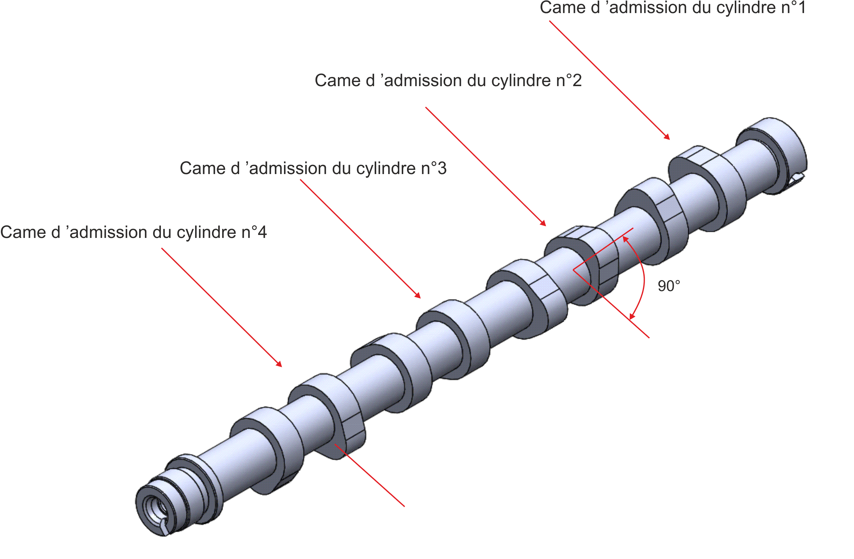

- Méthode de réglage des soupapes

A partir du tableau de correspondance des temps, il est possible de réaliser le tableau des contrôles du jeu aux soupapes.

Remarque : le moteur DV étant équipé de poussoirs hydrauliques, il n’y a pas de jeu à contrôler. Cette méthode s’applique donc pour des moteurs avec réglage du jeu (système à vis / écrou ou par pastilles).
En revanche cette méthode est utile sur tous les moteurs pour positionner le piston du moteur proche du PMH par exemple (voir analyse des fuites).

Méthode en bascule

- Lorsqu’on veut contrôler le jeu des soupapes, comment doit être positionnée la came ?

La came ne doit pas commander la soupape, elle doit être sur la partie « dormante ».

- Dans le tableau ci-dessous : indiquer, pour le cylindre 1, le temps moteur où l’on est sûr que les soupapes ne sont pas commandées (faire une croix).

 | Cylindre 1 |  | Cylindre 2 |  | Cylindre 3 |  | Cylindre 4
0
180 | Admission |  | Compression |  | Echappement |  | Détente
360 | Compression |  | Détente |  | Admission |  | Echappement
540 | Détente |  | Echappement |  | Compression |  | Admission
720 | Echappement |  | Admission |  | Détente |  | Compression

- Les soupapes d’un cylindre sont-elles dans une position particulièrement visible ? (faire un rond).

Oui le cylindre 4 a ses soupapes en balance.

- Sur le moteur DV, est-il facile de repérer la fin du temps compression d’un cylindre ?

Oui lorsque les cames du cylindres sont tournées vers le haut.

- Sur la vue ci-dessous, quel cylindre est en fin compression ? (faites une croix).

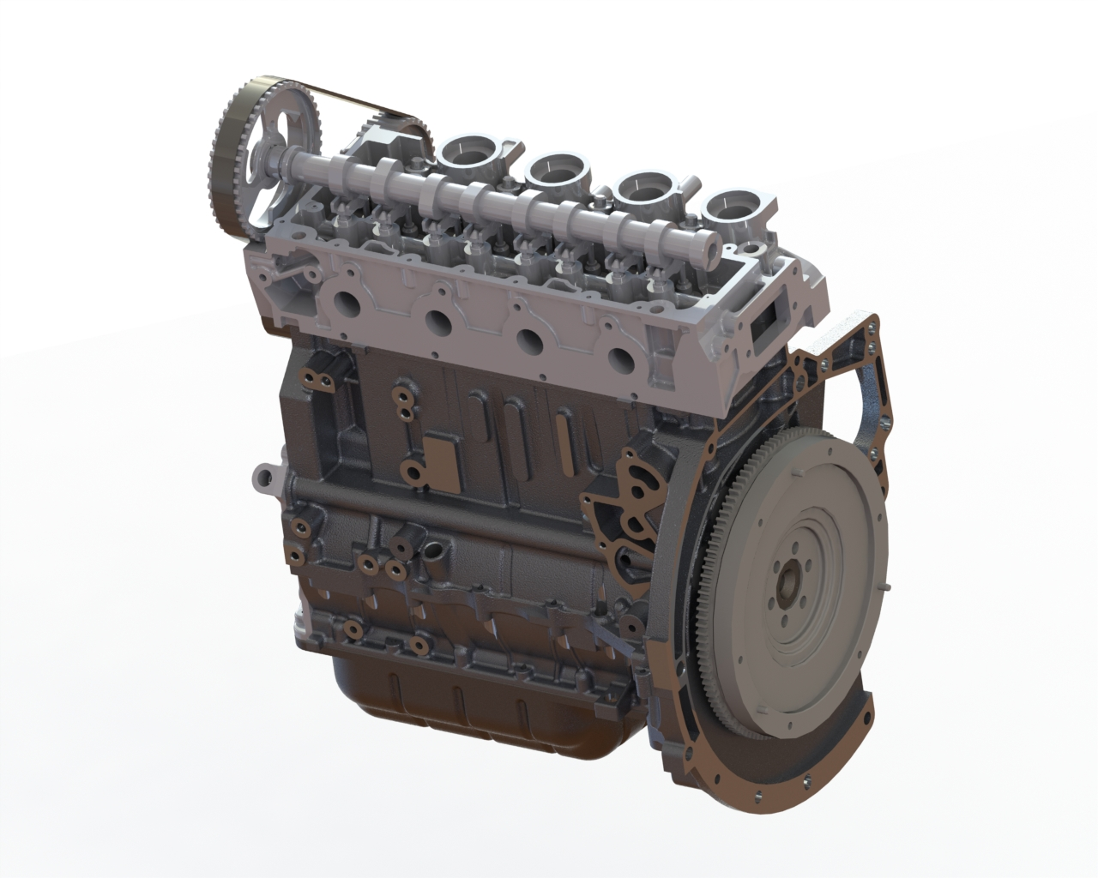

- Quel cylindre a ses deux cames en train de commander ses soupapes ? (faites un rond).

Le cylindre 4 a ses deux cames dirigées vers le bas.

- Compléter le tableau ci-dessous :

Rotation du vilebrequin | Cylindre avec soupapes en balance | Cylindre avec soupapes en fin compression  (A régler ou contrôler)
0 | 1 | 4
180 | 3 | 2
360 | 4 | 1
540 | 2 | 3

Méthode en pleine ouverture

Certains constructeurs imposent une autre méthode pour positionner le moteur : il faut mettre la soupape d’échappement en pleine ouverture d’un cylindre.

- Sur le tableau ci-dessous, lorsque la soupape d’échappement du cylindre 1 est en pleine ouverture quelle sont les soupapes que l’on pourrait contrôler ou régler ? (faites une croix).

 | Cylindre 1 |  | Cylindre 2 |  | Cylindre 3 |  | Cylindre 4
0
180 | Admission |  | Compression |  | Echappement |  | Détente
360 | Compression |  | Détente |  | Admission |  | Echappement
540 | Détente |  | Echappement |  | Compression |  | Admission
720 | Echappement |  | Admission |  | Détente |  | Compression

Justification :

- On positionne le moteur avec la soupape d’échappement du cylindre 1 en pleine ouverture.
- Le cylindre 2 : on ne peut pas régler la soupape d’admission car elle est commandée. Pour l’échappement on ne peut pas non plus la régler car la came d’échappement n’est pas très loin de commander sa soupape.
- Pour le cylindre 3 : On peut régler la soupape d’admission. la came d’échappement n’est pas loin de commander sa soupape donc il vaut mieux ne pas régler l’échappement.
- Pour le cylindre 4 : on peut régler l’échappement. La came d’admission n’est pas loin de commander sa soupape donc il vaut mieux ne pas régler l’admission.

- A l’aide de la justification fournie ci-dessus, compléter le tableau ci-dessous.

Rotation du vilebrequin | Soupape d’échappement du cylindre n°  en pleine ouverture | Soupapes du cylindre n°  à régler ou contrôler
 |  | Admission | Echappement
0 | 1 | 3 | 4
180° | 3 | 4 | 2
360° | 4 | 2 | 1
540° | 2 | 1 | 3

- Pour n’importe laquelle des deux méthodes, combien de tours vilebrequin faut-il faire pour régler ou contrôler toutes les soupapes du moteur ? Justifier.

Sur deux tours moteurs puisque le cycle complet du moteur s’effectue sur deux moteurs (cycle à 4 temps). Sur un cycle tous les temps moteurs ont eu lieu.

